**BAB 4**

**IMPLEMENTASI DAN PENGUJIAN SISTEM**

1. **Implementasi**

Setelah melakukan tahap analisis dan perancangan video animasi maka tahap selanjutnya adalah pencapaian hasil video animasi yang telah di buat. Agar mengetahui video yang telah di rancang dapat berjalan baik atau tidak, maka perlu dilakukan pengujian terhadap video yang telah di *edit*, untuk itu dalam implementasi dan pengujian video yang di jalankan menggunakan perangkat keras (*hardware*) yang mempunyai spesifikasi sebagai berikut:

* + 1. Prossesor Intel i5-8250u
    2. RAM 8.00 GB
    3. Nvidia 930MX
    4. HDD 1TB

Dan adapun spesifikasi perangkat lunak yang digunakan untuk menjalankan video animasi 3D Taekwondo yang telah di bangun adalah sebagai berikut:

1. Windows 11 Profesional sebagai sistem operasi (OS) yang digunakan dalam pengoperasian Perancangan Animasi 3D Teknik Dasar Taekwondo
2. Unity *3D* 2022.3.20f1 digunakan untuk mendesain dan memberikan animasi pada karakter dan objek.
3. Wondershare Filmoraberfungsi untuk mengubah susunan animasi yang telah dibuat dan menyempurnakan animasi serta menambahkan aspek kecantikan agar video terlihat lebih dari aplikasi Unity 3D menjadi sebuah video .mp4
4. **Hasil Implementasi**

Hasil pengembangan jasa yang dikembangkan dalam penelitian ini berupa animasi 3 dimensi yang berisi video Perancangan Animasi 3D Teknik Dasar Taekwondo. Pengumpulan informasi di dapat melalui studi pustaka dan kuesioner. Setelah dilakukan pengumpulan informasi sebelumnya, maka didapatkan gambaran umum mengenai media *audio-visual* animasi yang akan dikembangkan dan ditentukan materi. Materi tersebut berupa karakter yang menyerupai boneka kayu bernama Mokujin melalukan beberapa teknik dasar dalam Taekwondo yang mana telah ditentukan setiap tekniknya yaitu kuda-kuda, pukulan, dan tendangan. Tahap selanjutnya adalah perencanaan pengembangan dengan menampilkan hasil berdasarkan beberapa informasi yang telah di dapat sebelumnya. Setelah tahap perencanaan selesai, tahap selanjutnya adalah tahap pengembangan animasi dimana pada bagian tersebut akan ditampilkan pembahasan dari hasil rancangan yang sudah dilakukan.

1. **Pengujian Storyboard**

Pada bagian ini akan menampilkan hasil animasi berupa *screenshot* dari setiap *scene* yang dibuat dari perancangan sebelumnya. Dimulai dari *scene* kuda-kuda sampai dengan *scene* terakhir yaitu *scene* kombinasi dengan menyertakan keterangan-keterangan di setiap *scene*.

**Tabel 4.1** Pengujian *Storyboard* Animasi 3D Teknik Dasar Taekwondo Menggunakan Unity

|  |  |  |  |
| --- | --- | --- | --- |
| No | Teknik Taekwondo | Hasil Animasi | Keterangan |
| 1 | *Ap Sogi* |  | Mokujin melakukan teknik yang pertama yaitu kuda-kuda (Ap Sogi) |
| 2 | *Jireugi* |  | Mokujin melakukan teknik pukulan (Jireugi) |

**Tabel 4.1 Lanjutan** Pengujian *Storyboard* Animasi 3D Teknik Dasar Taekwondo Menggunakan Unity

|  |  |  |  |
| --- | --- | --- | --- |
| 3 | *Dollyo Chagi* |  | Mokujin melakukan teknik tendangan samping atas (*Dollyo Chagi)* |
| 4 | *Dwi Chagi* |  | Mokujin melakukan teknik tendangan belakang (*Dwi Chagi*) |
| 5 | *Dubal Dangsang Chagi* |  | Mokujin melakukan teknik tendangan dua target melayang (*Dubal Dangsang Chagi*) |
| 6 | Hormat |  | Terakhir Mokujin hormat menghadap kamera disaat akhir tutorial. |

1. **Tampilan Animasi**

Setelah melakukan pengujian *storyboard* selesai, maka akan menampilkan hasil video yang telah di *edit* berdasarkan teknik dan *scene* secara berurut dari awal hingga akhir serta ditambahi dengan keterangan-keterangan di setiap tampilan gambarnya. Berikut dibawah ini hasil tampilan dari animasi yang telah dibuat.

1. **Tampilan Scene Pertama / Kuda-kuda**

Pada *scene* pertama menampilkan sebuah penjelasan singkat tentang taekwondo secara umum lalu masuk ke bagian video animasi yaitu Mokujin yang sedang memperagakan teknik dasar kuda-kuda, terdapat dua jenis kuda-kuda yaitu *Ap Seogi* dan *Moa Seogi.* Berikut pada Gambar 4.1 menampilkan hasil animasi dari karakter Mokujin sebagai pembukaan untuk melakukan Kuda-kuda.

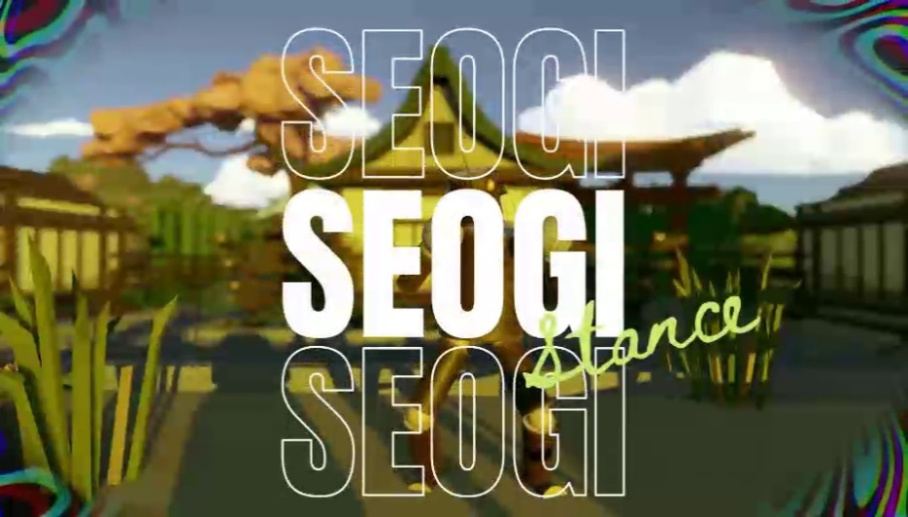

**Gambar 4.1** Hasil video teknik kuda-kuda

1. **Tampilan Scene Kedua / Pukulan**

*Scene* kedua menampilkan teknik pukulan. Terdapat dua jenis pukulan yaitu *Momtong Jireugi* dan *Yop Jireugi* yang diperagakan oleh Mokujin. Berikut dapat dilihat pada Gambar 4.3 menampilkan hasil animasi dari karakter Mokujin melakukan teknik pukulan.

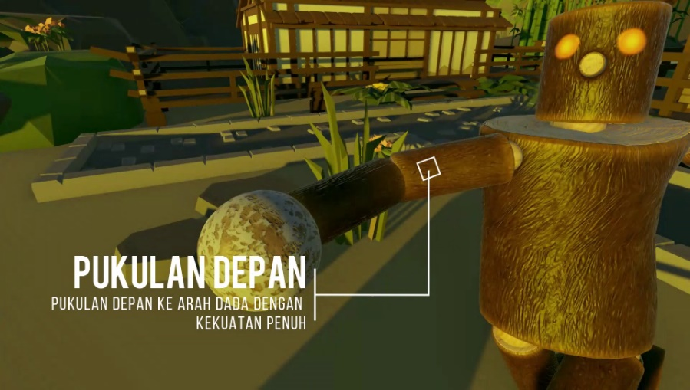

**Gambar 4.2** Hasil video teknik *Momtong Jireugi*

Berikut dapat dilihat pada Gambar 4.3 menampilkan hasil dari karakter Mokujin melakukan teknik *Yop Jireugi*.

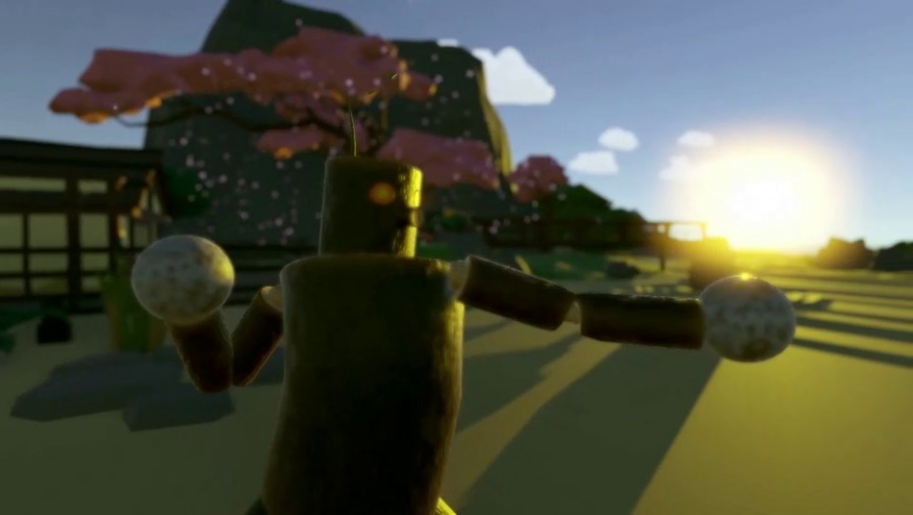

**Gambar 4.2** Hasil video teknik *Yop Jireugi*

1. **Tampilan Scene Ketiga / Tendangan**

Pada *scene* ketiga menampilkan teknik tendangan yang mana teknik ini lebih dominan dibandingkan pukulan dan kuda-kuda, karena taekwondo lebih memfokuskan kepada kaki. Terdapat enam teknik yang ditampilkan dalam video yaitu *Dollyo Chagi, Neryeo Chagi, Twieo Ap Chagi, Dwi Chagi, Dubal Dangsang Chagi, Nopda Dwi Chagi* semua teknik tersebut dapat dilihat pada Gambar 4.3.

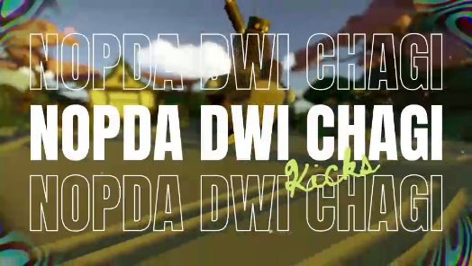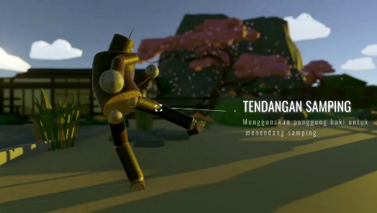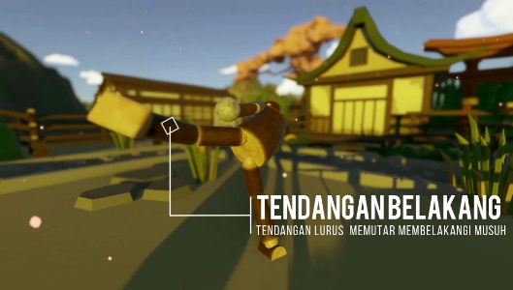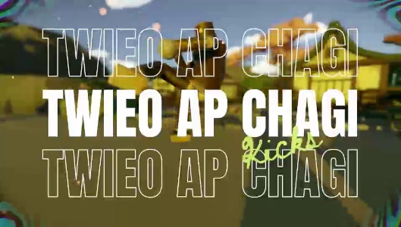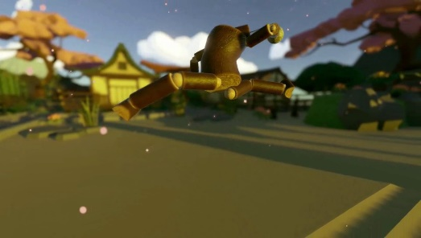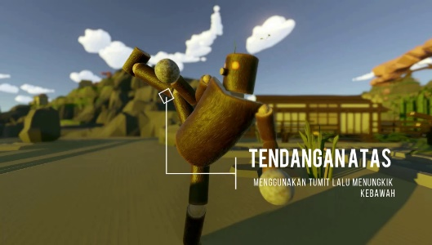

**Gambar 4.3** Hasil video teknikTendangan